**МИНИСТЕРСТВО ЦИФРОВОГО РАЗВИТИЯ СВЯЗИ И МАССОВЫХ КОММУНИКАЦИЙ**

**Ордена Трудового Красного Знамени**

**Федеральное государственное бюджетное образовательное учреждение высшего образования**

**«Московский технический университет связи и информатики»**

Кафедра «Математическая Кибернетика и Информационные технологии»

Лабораторная работа №16.

Сравнение лиц с использованием библиотеки face_recognition.

Выполнил: Студент группы

БВТ2402

Стадник Андрей

Москва

2025

**Цель работы**:

Научиться использовать библиотеку face_recognition для сравнения лиц на двух изображениях и определения, является ли лицо на неизвестном изображении тем же самым, что и на известном.

|  |
| --- |
| Import face_recognition known_image = face_recognition.load_image_file("known.jpg") unknown_image = face_recognition.load_image_file("unknown.jpg")  known_encoding = face_recognition.face_encodings(known_image)[0] unknown_encoding = face_recognition.face_encodings(unknown_image)[0]  results = face_recognition.compare_faces([known_encoding], unknown_encoding) |





Результат

Неизвестное изобр.

Известное изобр.

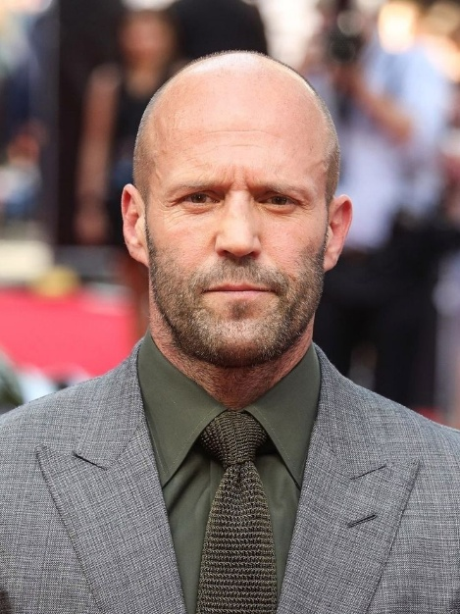



Результат

**Анализ:**

**1)** load_image_file() загружает изображения из файлов. Оба изображения преобразуются в форматы массивов NumPy (RGB-пиксели).

**2)** face_encodings() находит все лица на изображении и возвращает их эмбеддинги (128-мерные векторы, описывающие черты лица). [0] означает, что берется первое обнаруженное лицо.

**3)** compare_faces() сравнивает эмбеддинг неизвестного лица (unknown_encoding) с списком известных эмбеддингов (known_encoding). Сравнение происходит через евклидово расстояние между векторами. Если расстояние мало, значит, лица похожи.

**4)** Если results = [True], значит, лицо на unknown.jpg совпадает с known.jpg. Если [False] — не совпадает.

**Вывод:** я научился использовать библиотеку face_recognition для сравнения лиц на двух изображениях и определения, является ли лицо на неизвестном изображении тем же самым, что и на известном.